***Plano de Integração e Aperfeiçoamento Individual - PIAI***

A Chefia Imediata deverá estabelecer, quando for necessário, plano de ação por meio do preenchimento do PIAI, visando facilitar a adaptação do servidor ao ambiente e às atribuições do cargo que ocupa, a serem implementadas no período avaliatório subsequente;

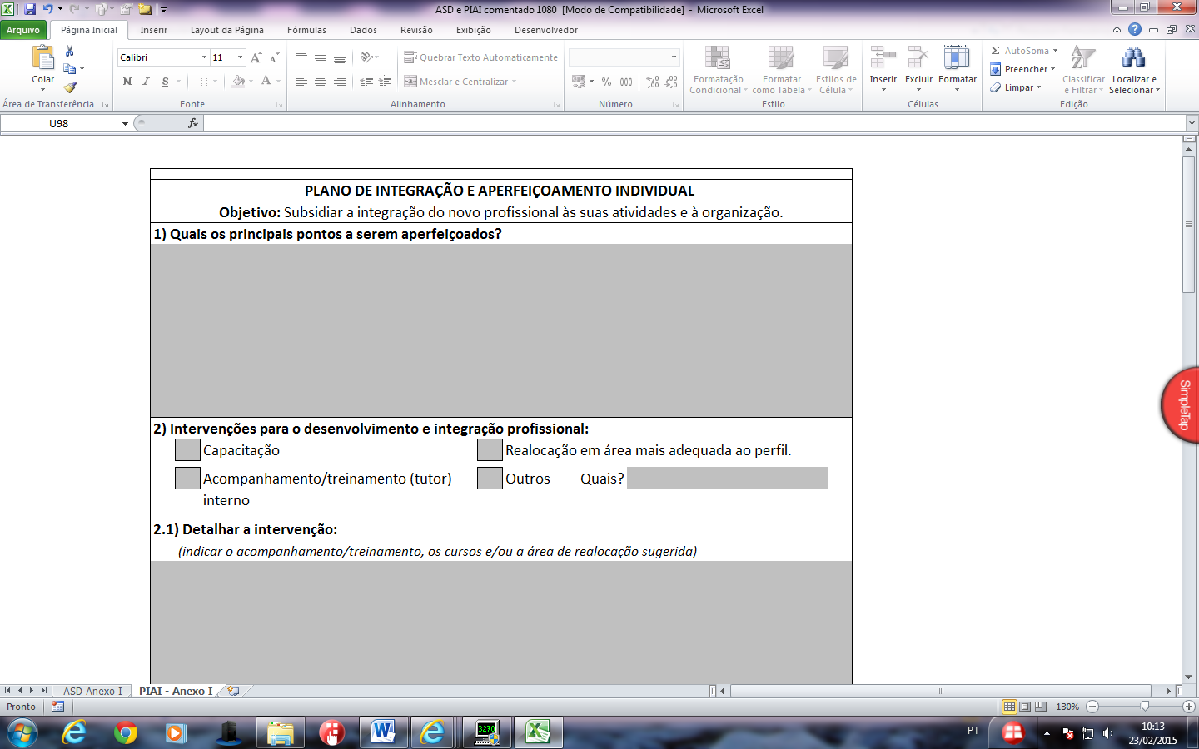

***Seu preenchimento é obrigatório:***

***1 - Quais os principais pontos a serem aperfeiçoados?***

*Descrever quais os pontos a serem melhorados e ou desenvolvidos;*

***2 – Intervenções para o desenvolvimento e integração profissional:***

*Registrar as propostas de intervenção/integração profissional (Capacitação, Acompanhamento/ Treinamento “tutor” interno, Realocação em área mais adequada ao perfil, Outros/Quais?);*

***2.1 – Detalhar as intervenções:***

*Informar o detalhamento das intervenções propostas*

***3 – Quais os resultados esperados com o plano?***

Descrever os resultados esperados com a realização das propostas sugeridas;

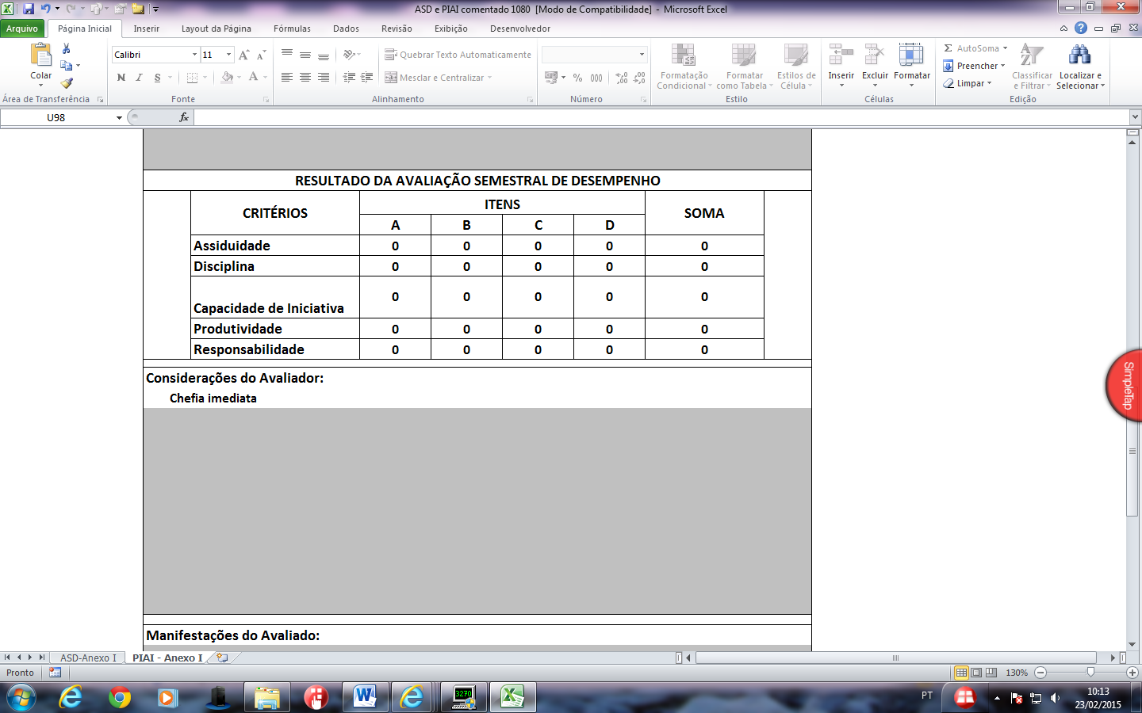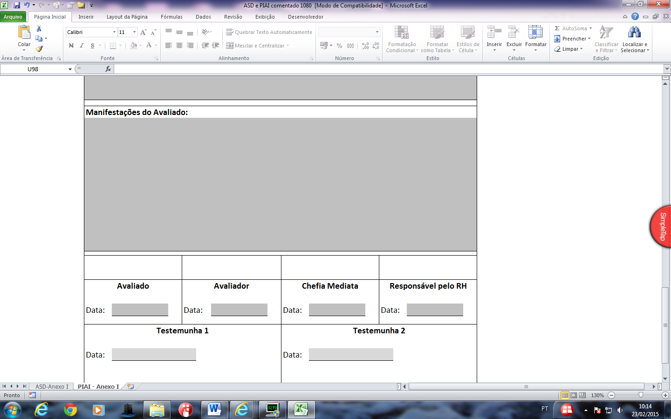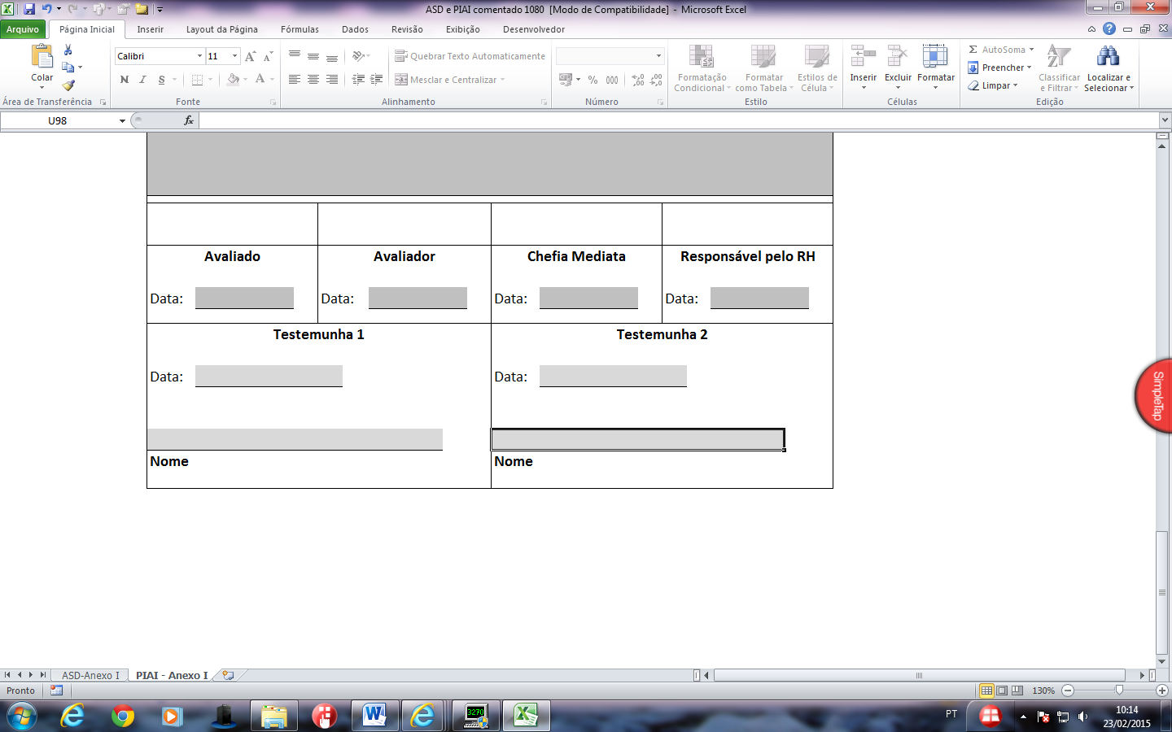

***Resultado da Avalição Semestral de Desempenho - ASD:***

Deverá ser consolidado o resultado da ASD, de acordo com a pontuação atribuída a cada critério, seu preenchimento é obrigatório;

***Considerações do avaliador:***

A chefia imediata poderá realizar suas considerações (campo opcional);

***Considerações do servidor:***

O servidor poderá se manifestar (campo opcional);

***Avaliado:***

O servidor deverá datar e assinar o campo correspondente ao avaliado, bem como rubricar todas as páginas que compõe a avaliação;

***Avaliador:***

A chefia imediata deverá datar, assinar e carimbar o campo correspondente ao avaliador, bem como rubricar todas as páginas que compõe a avaliação;

***Chefia Mediata:***

A chefia mediata deverá datar, assinar e carimbar o campo correspondente, bem como rubricar todas as páginas que compõe a avaliação;

***Responsável pelo RH:***

O Responsável pelo RH deverá datar, assinar e carimbar o campo correspondente, bem como rubricar todas as páginas que compõe a avaliação;

***Testemunhas:***

Na hipótese de recusa ou ausência do servidor, a chefia imediata, deverá registrar o fato com a assinatura de duas testemunhas devidamente identificadas (carimbo ou de forma equivalente);